Guía de estudio.

Nombre Profesor: | Contenido: higiene en la cocina | Nivel: 3° y 4°
Semestre: I | especialidad: Gastronomía | Año: 2020

Aprendizaje Esperado: conocer y comprender las medidas de higiene y seguridad establecidas para la cocina.

UNIFORME DE TRABAJO PARA TALLERES

El oficio de cocinero exige el uso de un uniforme de trabajo.
Está estrictamente prohibido salir en uniforme del área de trabajo y especialmente a la calle.
El uniforme de trabajo no es una extravagancia sino una obligación, representa una medida de higiene en restauración, es el reflejo de su personalidad y representa al restaurante donde trabaja.
Ropa descuidada y manchada crearé sospechas acerca del restaurante.
El empleado está comprometido a cuidar la limpieza de su persona y vestimenta.

PRECAUCIONES.
Entonces, la presentación es el reflejo de la personalidad tenga siempre en cuenta:
Un uniforme completo, limpio y bien planchado encada sesión de trabajo práctico.
Use la chaqueta de cocina bien cerrada, Un mandil con una altura correcta (encima de las rodillas preferentemente), zapatos de seguridad cómodos, cerrados, antideslizantes y limpios.
Pelo cuidado y corto, completamente cubierto del gorro tipo champiñón.
Uñas cortas y manos lavadas y desinfectadas antes de cada sesión de trabajo.
Retire los relojes, anillos y pulseras susceptibles de guardar, durante las manipulaciones, desechos que puedan fermentar.
Use guantes desechables para realizar todas las mezclas y en particular para mezclar los rellenos a base de carne picada. En caso de existir una herida superficial, no purulenta, en los dedos, utilice un dedal a prueba de agua.
Recuerde que hay que evitar toser, estornudar o expectorar sobre los alimentos. A las personas resfriadas se les recomienda el uso de una mascarilla desechable.
Del mismo modo, queda prohibido fumar en las áreas de preparación (prohibición reglamentaría que muy frecuentemente se transgrede). También queda prohibido fumar con el uniforme.
No hay que perder de vista que la clientela lo observa constantemente y que de sus esfuerzos depende del éxito de su restaurante, así como la satisfacción c/e sus clientes.

HIGIENE Y SEGURIDAD EN COCINA

La preparación de alimentos se efectúa en diferentes lugares, que van desde la cocina de nuestro hogar hasta la más sofisticada central de alimentación. Sin embargo, ¿cocinamos higiénicamente?, mejor dicho, ¿sabemos lo que es higiene?, ¿conocemos la manera de efectuarla? En el comercio existen una infinidad de artículos de aseo, por lo que es necesario identificar claramente el trabajo a realizar para elegir la herramienta correcta.
Las más utilizadas son: escobillón, esponja, esponja de acero, basurero, mopa, guantes, etc.
Se deben higienizar correctamente los utensilios y las manos, así como también las verduras, frutas, cajas, latas de conserva entre otros. Esto elevara la calidad de su trabajo y cuidara la salud de las otras personas.
Lavar= Eliminar la suciedad
Higienizar = Eliminar suciedad Y MICROORGANISMOS (desinfectar).
Además de la higiene, también existen actitudes importantes que debe tener un cocinero tales como:
- Cuidar su cuerpo: El cocinero tiene a su cargo una labor bastante dura, razón por la que siempre debe cuidar su estado físico. Debe prevenir resfrío con una ropa apropiada, y preocuparse constantemente por mantener los pies secos y en buenas condiciones. • Ser perseverante: Pocos oficios exigen tanta perseverancia como el de trabajar en una cocina.
- Ser ordenado: Mantener esta cualidad te facilitara tu propio trabajo.
- Ser observador: Así podrás aprender de las personas con mayor experiencia, aprender de sus errores y virtudes.
- Ser puntual y fidedigno: Solo la gente con estas características, que denotan el grado de responsabilidad y madurez de la persona, obtiene puestos de mayor jerarquía (mayores responsabilidades).
- Observar que necesitas para trabajar: Cambiarte uniforme al llegar al área de trabajo, nunca usar en la calle el uniforme de trabajo, destacando:
  - Gorro siempre limpio y bien puesto
  - Pelo limpio, bien peinado (tomado en caso de las damas), corto (en caso de los varones).
  - Rostro sin maquillaje (damas), bien rasurado (varones).
  - Chaqueta limpia y bien planchada, sin ribetes, con nombre y botones blancos.
  - Manos limpias, sin heridas, uñas limpias, cortas, sin esmalte (damas).
  - Delantal o pechera limpios y bien planchados.
  - Pantalón pie de pollo limpio, bien planchado y presentable.
  - Zapatos negros limpios y con suela antideslizante.
  - Dos paños o huascas de cocina, blancas sin dibujos y limpias.
  - Nunca fumar con tu uniforme de trabajo puesto, ni sentarse en el suelo directamente con este puesto.

El reglamento sanitario de los alimentos, en su titulo XX, ART. 248ª, dice “Los manipuladores de alimentos estarán sujetos a las siguientes obligaciones”: No estar afectados de enfermedades infecto contagiosas, especialmente dermatológica.

- Usar uniforme de trabajo incluido un gorro o cofia para cubrir el pelo, los que deberán mantener en buenas condiciones de limpieza.
- Usar uniforme de trabajo incluido un gorro o cofia para cubrir el pelo, los que deberán mantener en buenas condiciones de limpieza.
- No deberán atender los públicos, sean recibiendo o entregando dinero, o realizar tareas que pudieran contaminar sus manos y ropa de trabajo
- Deberán lavar prolijamente sus manos toda vez que hayan salido del recinto de trabajo y deberán reiniciarlo.
Para realizar las labores con un margen de seguridad, el manipulador deberá siempre lavarse prolijamente las manos, para esto:
1. Mojar con abundante agua sus manos y brazos hasta el codo.
2. Aplicar jabón esparciéndolo por toda el área de lavado (manos y brazos).
3. Utilizar una escobilla personal para limpiar sus uñas.
4. Enjuagar con abundante agua.
5. Secar sus manos y brazos con papel absorbente desechable o aire caliente.
Además no olvides de evitar malos hábitos, tales como:
1. Peinarse en la cocina.
2. Fumar durante la producción.
3. Estornudar sobre los alimentos.
4. Escupir en el área de trabajo.
5. Limpiar su nariz cerca de los alimentos que está manipulando

¿POR QUE ES IMPORTANTE LA HIGIENE DE LAS MANOS?
La mano forma parte de una de las cadenas infecciosas más importantes para la transmisión de gérmenes.
Por lo tanto, el objetivo de la desinfección de manos es romper esta cadena infecciosa que conduce a la contaminación de los productos alimenticios o a la infección de las personas, o lo que, en algunos casos, pueden albergar miles de gérmenes por centímetro cuadrado.
Para lograr una buena higiene en las manos, debemos dar un correcto uso a los medios: agua, jabón y un desinfectante apropiado (jabón con triclosán, compuesto desinfectante).
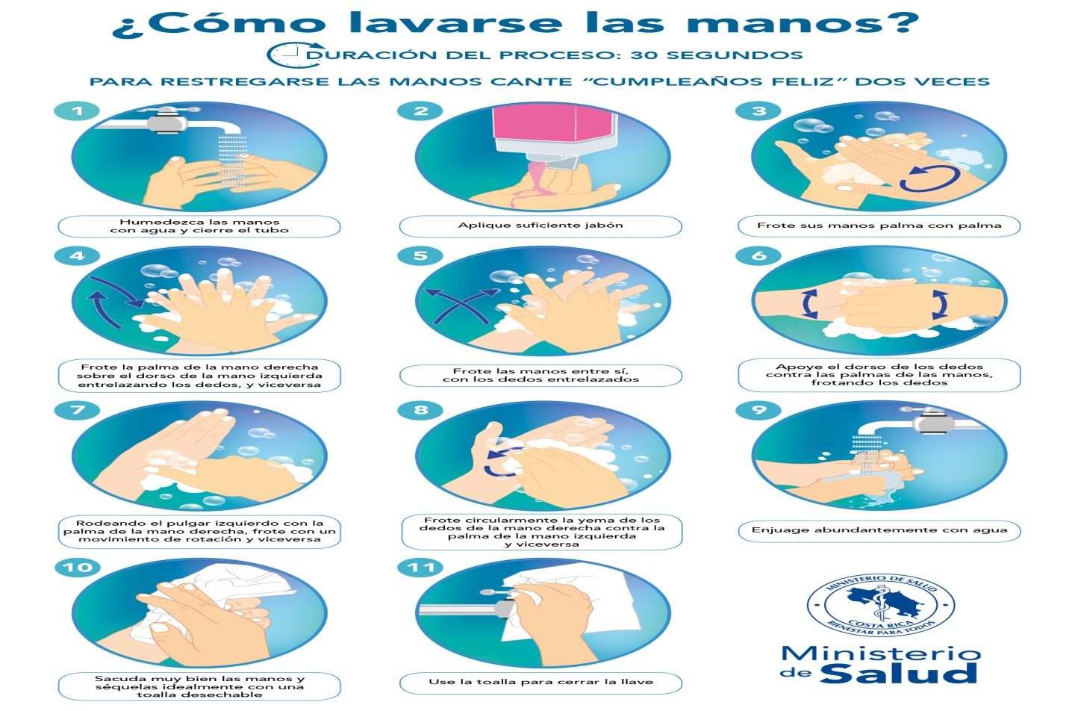
Recuerda siempre lavar tus manos hasta tus antebrazos y no olvides escobillar tus uñas.

